Klasy V a, b, c, d, e, f 18.05 – 22.05 2020

**Materiał dla uczniów którzy nie biorą udziału w lekcji online**

**Temat: Rośliny zarodnikowe – podsumowanie.**

*Do zeszytu zapisujemy temat i 2 tabele***.**

1. Przyporządkuj cechy określonej grupie paprotników. Zamaluj prostokąty odpowiednimi kolorami.

|  |  |  |  |
| --- | --- | --- | --- |
|  | **Paprocie** | **skrzypy** | **widłaki** |
| **Liście duże pierzasto podzielone** |  |  |  |
| **Liście zielone, drobne, łuskowate, gęsto ułożone** |  |  |  |
| **Zielone pędy boczna ułożone wokół łodygi** |  |  |  |
| **Łodyga płożąca się po ziemi** |  |  |  |
| **Spichrzowa łodyga podziemna** |  |  |  |
| **Długie kłącze z bulwkami** |  |  |  |
| **Zarodnie skupione w kłosach zarodnionośnych.** |  |  |  |
| **Zarodnie położone najczęściej na dolnej stronie liści** |  |  |  |
| **Wytwarzają dwa rodzaje pędów: wiosenny i letni** |  |  |  |
| **W klimacie tropikalnym tworzą formy drzewiaste** |  |  |  |

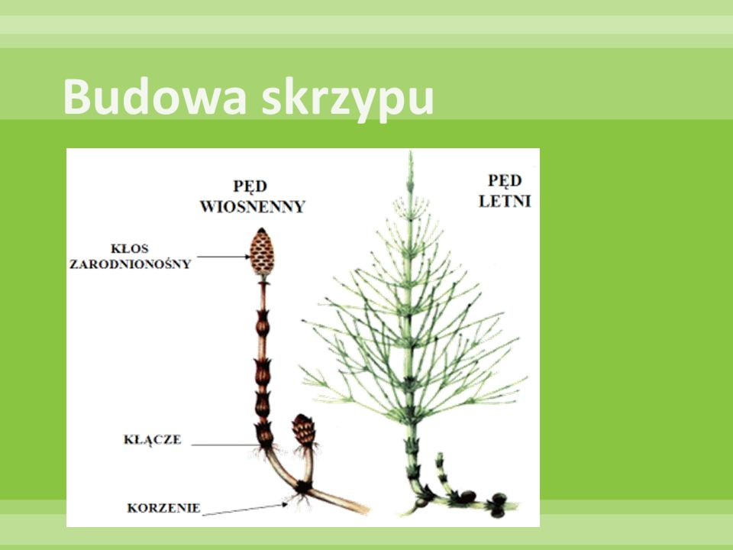

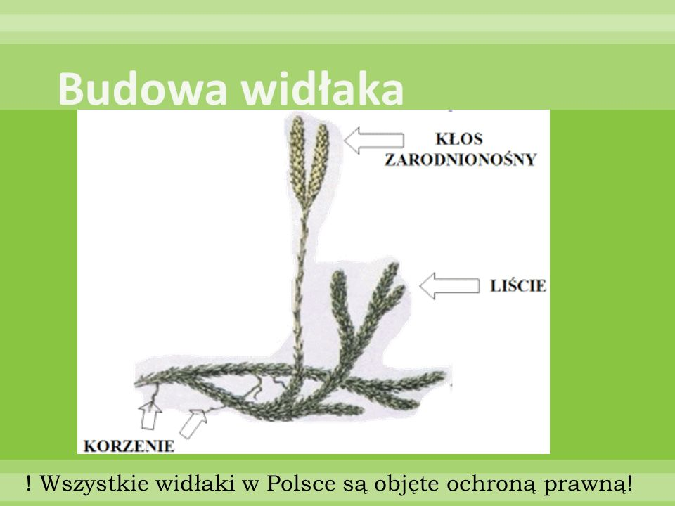

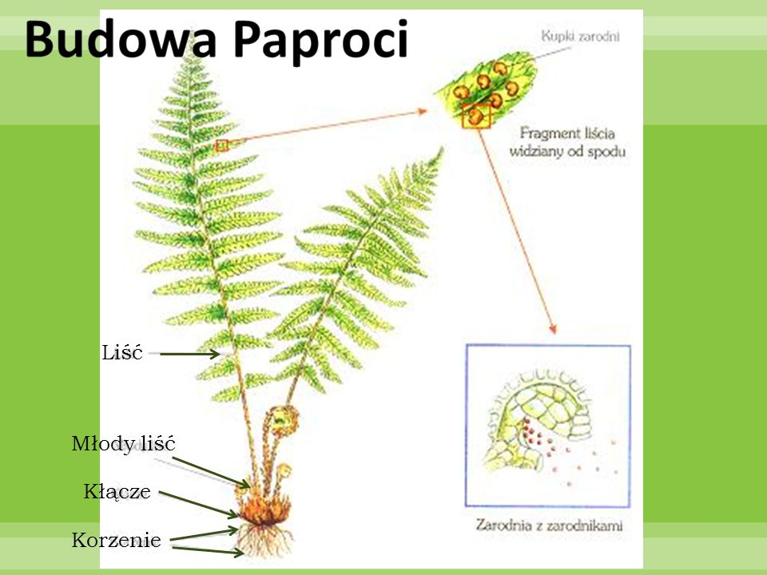

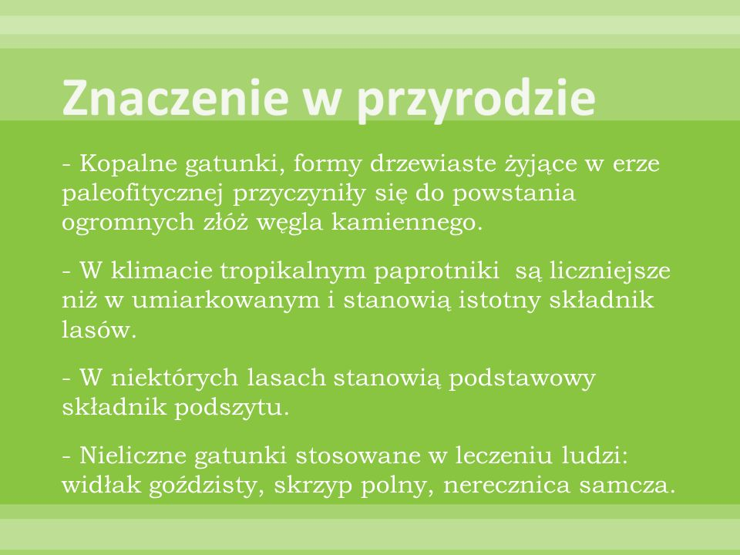

|  |  |  |
| --- | --- | --- |
| Porównanie mszaków i paprotników | | |
| Środowisko życia | Wilgotne i zacienione, rośliny pionierskie | Wilgotne i zacienione |
| Wielkość |  | W Polsce do ok.1,5m  W tropikach nawet 25m |
| Organy | Chwytniki, łodyżka ulistniona, łodyżka bezlistna, zarodnia | ………………………………………….  W pełni wykształcone |
| Obecność tkanek | Słabo wykształcone |  |
| Sposób rozmnażania |  | Zarodniki, wegetatywnie |
| Czy do zapłodnienia niezbędna jest woda? |  |  |

Pojęcia związane z mchami i paprotnikami – Które potrafisz wyjaśnić? ( 0czywiście ustnie)

Organowce, zarodnikowe, chwytniki, łodyżka, listki, kłącze, rodnie, plemnie, przedrośle, zarodnia, kłos zarodnionośny, liście zarodniowe, pęd wiosenny, pęd letni.